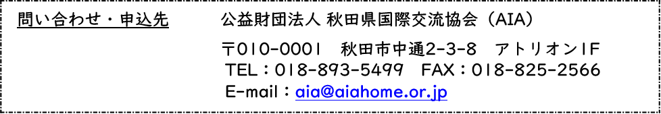
FAX：018-825-2566
秋田県国際交流協会（AIA）

日本語サポーター養成講座受講申込書

お名前 | ふりがな
E-mail
※Youtube視聴の方は必須
ご住所
お電話番号
ご所属
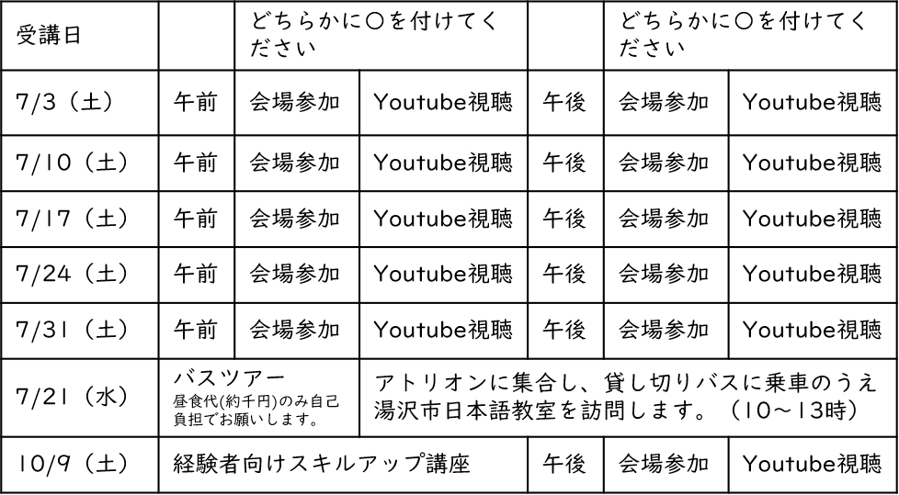
※ご記入いただいた個人情報は当養成講座の事務連絡及び今後の講座等の情報送付以外の目的で使用しません。
新型コロナウイルス感染防止対策のため、受講時は入室の度に手指を消毒し、マスクを着用し、体温計測にご理解とご協力をお願いいたします。
今後の情勢によって講座内容の変更や開催を中止する場合がありますのでご了承ください。

